Samedi 28 mars 2009

## [Macarons aux framboises](http://lapopottedemanue.over-blog.com/article-29594094.html)

J'ai énormément de mal à réaliser des macarons autres que mes préférés: garnis d'un [caramel à la fleur de sel](http://lapopottedemanue.over-blog.com/9-categorie-10587689.html), de [chocolat](http://lapopottedemanue.over-blog.com/8-categorie-10587689.html), de [chocolat et marmelade d'oranges](http://lapopottedemanue.over-blog.com/11-categorie-10587689.html), parfumé à la [fève de Tonka](http://lapopottedemanue.over-blog.com/4-categorie-10587689.html) ...  bref, pas très fruité tout ça, pas très ... printanier !!!  
  
Pour Véro j'en avais réalisé [au citron](http://lapopottedemanue.over-blog.com/article-27408991.html) et cela m'avais bien plus donc quand je rencontre sur le marché de jolies framboises, je craque ... je ne sais pas d'où ces framboises proviennent mais elles ont vraiment belle allure.  
  
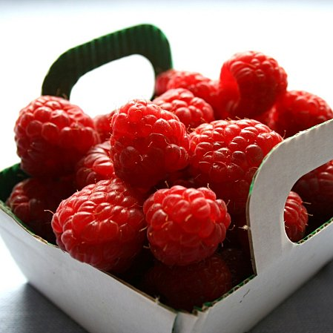  
  
Je décide de réaliser une garniture pas trop sucrée,  
le macaron l'étant déjà bien assez.  
  
250 g de framboises  
40 g de sucre  
20 g de Vitpris  
1 CS de jus de citron  
  
Mettre tous les ingrédients dans une casserole et laisser compoter pendant 10 minutes. Filtrer dans une passoire afin de récupérer les pépins puis laisser refroidir. On peut aussi utiliser des framboises congelées.  
  
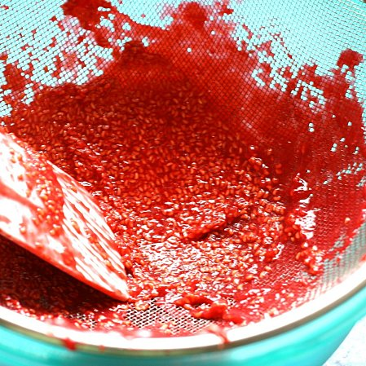  
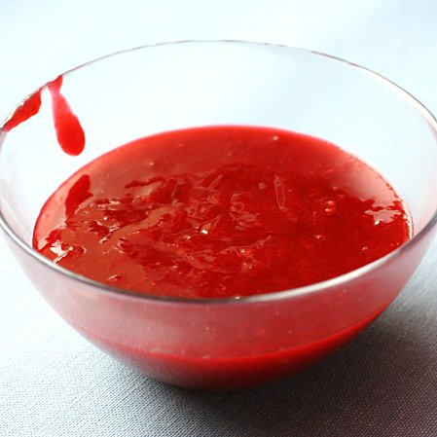  
  
Pour les coques ... c'est [Mercotte](http://www.mercotte.fr/) !

-2 fois 60 g de blancs d'œufs à T° ambiante  
-35 g de sucre en poudre  
-150 g de poudre d'amandes  
-150 g de sucre glace  
-pour le sirop 150 g de sucre et 50g d'eau  
-Colorant en gel rouge et bleu de chez Wilton  
-Papier sulfurisé

Mettre 150g de poudre d'amandes et 150g de sucre glace dans votre mixeur, mixer finement ;o)).

Montez en neige 60g de blancs d'œufs à T° ambiante avec 35g de sucre.

Faites cuire à 115° 150g de sucre avec 50g d'eau. Versez le sirop obtenu en un mince filet sur les blancs à petite vitesse et laissez tourner le robot jusqu'au refroidissement. Environ 10mn.

C'est là que l'on ajoute le colorant, ici du rouge et du bleu.

Mélangez les 60g de blancs d'œufs restants non montés aux poudres mixées et ajouter la meringue italienne à la maryse en macaronnant. La pâte doit former un ruban lorsqu'on la soulève.

Dressez à la poche et laisser croûter ... ou pas ...

Faites cuire 13mn à 150° chez moi mais avec mon précédent four c'était 16 mn à 160°C, bref c'est un peu aléatoire. Les macarons sont cuits lorsqu'ils se décollent du papier sulfurisé.

Pas possible de mettre la main sur mon papier sulfurisé, il faut dire que depuis que j'ai mes silpat, le papier sulfu ne sert plus qu'à la réalisation des macarons (le macaron est la seule chose qui colle à la silpat !) donc j'ai dû oublié d'en racheter ... donc, les macarons ont été réalisé malgré tout avec les silpat ... ça fonctionne à condition de ne les décoller que lorsqu'ils sont totalement refroidis sinon pas possible de les ôter.  
  
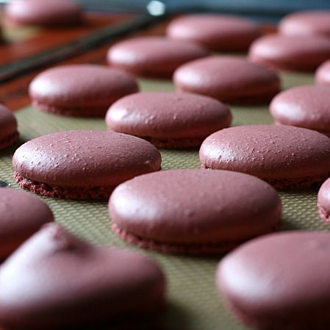  
  
Déposer une noix de framboise sur une coque et recouvrir avec une seconde coque !  
  
